KW 43 – Rheinstetten

Filmgenuss in Rheinstetten: Kinoprogramm zum Jahresende

Nach dem besonderen Open-Air-Abend am 11. September auf dem Marktplatz in der Neuen Stadtmitte kehrt das Kino nun wieder zurück in sein Zuhause im „Schwanen".

13. November – Baden-Württemberg auf der Leinwand
Zehn Gemeinden aus unserem Bundesland stimmen im Oktober und November über den diesjährigen Baden-Württembergischen Publikumsfilmpreis ab, der dann zum Abschluss der 32. Filmschau Baden Württemberg (2. bis 6. Dezember 2026) bekannt gegeben und verliehen wird. Rheinstetten ist am 13. November um 18:00 Uhr eine von diesen zehn Kommunen im Land. In Kooperation mit dem Kinomobil Baden-Württemberg e. V. schickt das Landesfilmfestival eine exklusive Auswahl von fünf neuen Kurzfilmen aus der Region ins Rennen. Ihre Bewertung an diesem Abend entscheidet mit über den Publikumspreis 2026.

Das diesjährige Wettbewerbsprogramm verspricht hochkarätigen Filmnachwuchs. Das Publikum darf über folgende Beiträge abstimmen:

- EDEN von Alexandra Konst (Filmakademie Baden-Württemberg),
- ANAÏS von Jeanine Lang (Hochschule der Medien Stuttgart),
- ALTE WEIßE TISCHTENNISBÄLLE von Kira Held (Filmakademie Baden-Württemberg),
- THEA von Adrian Zacke (Hochschule für Mediengestaltung Offenburg)
- THE NYMPH von Vanessa Stachel (Filmakademie Baden-Württemberg).

„Der Publikumsfilmpreis hat sich als besonderes Format der kulturellen Teilhabe etabliert“, betont Oliver Mahn vom veranstaltenden Kulturverein Filmbüro Baden-Württemberg e. V. Dank der Tour, die von Lotto Baden-Württemberg gesponsert wird, bekommt auch das Publikum in den Spielorten außerhalb der Ballungszentren aktuelle Kurzfilme zu sehen.

18. Dezember – Kino zur Weihnachtszeit
Kurz vor Weihnachten darf ein gemütlicher Film nicht fehlen. Der Nachmittagsfilm „Das geheime Stockwerk“ beginnt wie immer um 16:30 Uhr, die Abendvorstellung „Steckerlfischfiasko“ um 19:30 Uhr, als amüsanter Abschluss zum diesjährigen Kinojahr.

Weitere Veranstaltungen sind für 2027 geplant.

Kinogutscheine jetzt in Rheinstetten erhältlich!
Kinovergnügen verschenken oder selbst genießen: Seit dem 1. September gibt es Kinogutscheine für das Rheinstettener Kinoangebot des Kinomobils BW e.V. bei der Spar- und Kreditbank Rheinstetten in der Hauptstelle in Mörsch, Badener Straße 3, in der Geschäftsstelle in Forchheim, Hauptstraße 22, sowie im „Atelier 31“, Theodor-Heuss-Straße 31, zu kaufen.

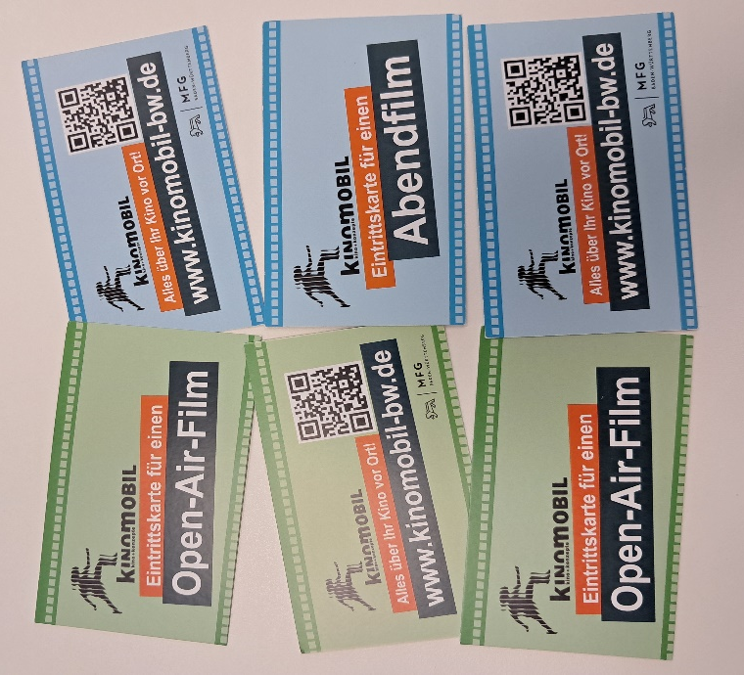
Angeboten werden Gutscheine für Abendfilme im Wert von 6 Euro sowie für Kinder- und Jugenffilme im Wert von jeweils 4 Euro. Damit wird das Kinoangebot in Rheinstetten um die Möglichkeit ergänzt, den Kinobesuch im Vorfeld zu bezahlen oder zu verschenken.
Wichtig: Bei den Kinogutscheinen handelt es sich nicht um Wertgutscheine. Die Gutscheine gelten jeweils für die entsprechende Filmkategorie und können nicht gegen einen Geldwert eingetauscht werden.
Wer also Lust auf einen spannenden Kinoabend hat, kann sich oder seinen Liebsten den passenden Gutschein jetzt sichern.

Weitere Informationen finden Sie unter www.rheinstetten.de/veranstaltungen. Bei Fragen schreiben Sie uns gerne eine E-Mail an kultur@rheinstetten.de.

